DAFTAR PUSTAKA

Akhyar, A. (2018). Pengaruh Variasi Suhu Tuang dengan Heat Treatment T4 terhadap Sifat Mekanis pada Aluminium Paduan 2024 Finite Element Analysis for Mechanical Hand Prototype View project. https://www.researchgate.net/publication/326313701

Arief Rofandi, M. A. I. (2018). Studi Temperatur Tuang Terhadap Kekeuatan Bending Paduan Al-Si Dengan Menggunakan Cetakan Pasir.

Bayu Adithya, Tugiman, Farida Ariani, & M. Sabri. (2019). Pengaruh Temperatur Tuang Terhadap Sifat Mekanis Dan Mikrostruktur Aluminium a356 Menggunakan Pengecoran Metode Cooling Slope. Dinamis, 7(1), 10. https://doi.org/10.32734/dinamis.v7i1.7147

Endang Setyani. (2018). Studi Temperatur Tuang Terhadap Kekuatan Tarik Paduan Al-Si Dengan Menggunakan Cetakan Pasir.

Fajar, W. (2016). Pengaruh Variasi. 01, 1–23.

Impak, K., Cacat, D. A. N., Runner, C., Sudu, T. C., Sulistyawan, A. L., & Widodo,
R. D. (2023). Pengaruh Temparatur Tuang Pada Proses Pengecoran Sand Casting Terhadap Kekuatan Impak dan Cacat Coran Runner Turbin Cross-Flow Sudu 24. 22(1).

Julmansyah. (2016). Pengaruh Penambahan Unsur Magnesium Terhadap Sifat Mekannik Pada Pengecoran Paduan alumunium (piston bekas)). Jurnal Teknik Mesin, 2(3), 6–10.

Mersilia, A., Karo, P. K., & Iman Supriyatna, Y. (2016). Pengaruh Heat Treatment Dengan Variasi Media Quenching Air Garam dan Oli Terhadap Struktur Mikro dan Nilai Kekerasan Baja Pegas Daun AISI 6135. JURNAL Teori Dan Aplikasi Fisika, 4(02), 175–180.

Purwanto, H., Darmanto, D., Kholis, N., & Mufidin, W. (2021). Pengaruh Variasi Temperatur Tuang pada Pengecoran Daur Ulang Al-Si terhadap Struktur Mikro dan Kekerasan dengan Pola Styrofoam. JMPM (Jurnal Material Dan Proses Manufaktur), 5(1), 43–51. https://doi.org/10.18196/jmpm.v5i1.12441

Rusnoto. (2013). Studi Kekuatan Impak Pada Pengecoran Paduan Al-Si (Piston Bekas) Dengan Penambahan Unsur Mg. 3(2), 24–28.

Sugiharto, I., Dewanto, J., & Tanoto, Y. Y. (n.d.). Flowchart Metode Penilitian. 1–5.

Sumpena, S. (2017). Pengaruh Paduan Serbuk Fe12% pada Aluminium terhadap Porositas dan Struktur Mikro dengan Metode Gravity Casting. Jurnal Engine: Energi, Manufaktur, Dan Material, 1(1), 20.
https://doi.org/10.30588/jeemm.v1i1.225

Sunyoto, M. A. M. dan H. (2020). Pengaruh temperatur Tuang dan Penambahan silikon.

Wardani, C. U., Samantha, Y., Budiman, H., Teknik, F., & Majalengka, U. (2017). Analisis Pengujian Impak Metoda Izod dan Charpy Menggunakan Benda Uji Alumunium dan Baja ST37. Universitas Majalengka, 1, 244–247. http://jurnal.unma.ac.id/index.php/ST/article/download/248/232

Wijaya, M. T., -, Z., & -, W. (2017). Pengaruh Variasi Temperatur Tuang Terhadap Ketangguhan Impak Dan Struktur Mikro Pada Pengecoran Aluminium. Simetris: Jurnal Teknik Mesin, Elektro Dan Ilmu Komputer, 8(1), 219–224. https://doi.org/10.24176/simet.v8i1.933

wijoyo. (2018). Pengaruh Variasi temperatur Tuang Pada Pengecoran Daur Ulang Al- Si terhadap struktur Mikro Dan kekerasan Dengan Pola Lost Foam Artikel Abstrak: Vol. IV (Issue 1). http://jurnal.untirta.ac.id/index.php/jwl

LAMPIRAN

Menghitung Kekerasan Brinnel

  - pengolahan data harga kekerasan Brinell pada variasi temperature 770ºC Diketahui :
F = 31,25 kgf d² = 0,66 mm
Ditanya : 𝐵𝐻𝑁 ... ?
  - 𝑓
𝐵𝐻𝑁 =
𝜋 . 𝐷 ( 𝐷 − √𝐷² − 𝑑²)

2. 31,25
=
3,14 × 2,5( 2,5 − √2,5² − 0,66²)

62,5
=
7,85 × ( 2,5 − √6,25 − 0,4356)
62,5
=
7,85 × ( 2,5 − √5,8144)
62,5
= 7,85 × ( 2,5 − 2,4113066997)
62,5
=
7,85 × 0,0886933003
62,5
=
0,696244074

= 89,8 𝐵𝐻𝑁

- Pengolahan data harga kekerasan Brinell pada variasi temperature 770ºC. (2) Diketahui :
F = 31,25 kgf d² = 0,67 mm
Ditanya : 𝐵𝐻𝑁 ... ?
  - 𝑓
𝐵𝐻𝑁 =
𝜋 . 𝐷 ( 𝐷 − √𝐷² − 𝑑²)

2.31,25
=
3,14 × 2,5( 2,5 − √2,5² − 0,67²)

62,5
=
7,85 × ( 2,5 − √6,25 − 0,4489)
62,5
=
7,85 × ( 2,5 − √5,8011)
62,5
= 7,85 × ( 2,5 − 2,40854728)
62,5
=
7,85 × 0,09145272
62,5
=
0,717903852

= 87,1 BHN

- pengolahan data harga kekerasan Brinell pada variasi temperature 770ºC. (3) Diketahui :
F = 31,25 kgf d² = 0,65 mm
Ditanya : 𝐵𝐻𝑁 ... ?

  - 𝑓
𝐵𝐻𝑁 =
𝜋 . 𝐷 ( 𝐷 − √𝐷² − 𝑑²)

2.31,25
=
3,14 × 2,5( 2,5 − √2,5² − 0,65²)

62,5
=
7,85 × ( 2,5 − √6,25 − 0,4225)
62,5
=
7,85 × ( 2,5 − √5,8275)
62,5
= 7,85 × ( 2,5 − 2,4140215409)
62,5
=
7,85 × 0,0859784591
62,5
=
0,6749309039

= 92,6 𝐵𝐻𝑁

- Pengolahan data harga kekerasan Brinell pada variasi temperature 748ºC. (1) Diketahui :
F = 31,25 kgf d² = 0,67 mm
Ditanya : HBN ... ?
  - 𝑓
𝐵𝐻𝑁 =
𝜋 . 𝐷 ( 𝐷 − √𝐷² − 𝑑²)

2.31,25
=
3,14 × 2,5( 2,5 − √2,5² − 0,68²)

62,5
=
7,85 × ( 2,5 − √6,25 − 0,4624)
62,5
=
7,85 × ( 2,5 − √5,7876)
62,5
= 7,85 × ( 2,5 − 2,4057431284)
62,5
=
7,85 × 0,0942568716
62,5
=
0,7399164421

= 84 BHN

- Pengolahan data harga kekerasan Brinell pada variasi temperature 748ºC. (2) Diketahui :
F = 31,25 kgf d² = 0,65 mm
Ditanya : 𝐵𝐻𝑁... ?
  - 𝑓
𝐵𝐻𝑁 =
𝜋 . 𝐷 ( 𝐷 − √𝐷² − 𝑑²)

2.31,25
=
3,14 × 2,5( 2,5 − √2,5² − 0,65²)

62,5
=
7,85 × ( 2,5 − √6,25 − 0,4225)
62,5
=
7,85 × ( 2,5 − √5,8275)
62,5
= 7,85 × ( 2,5 − 2,414021409)

62,5
=
7,85 × 0,0859784591
62,5
=
0,6749309039

= 92 BHN

- Pengolahan data harga kekerasan Brinell pada variasi temperature 748ºC. (3) Diketahui :
F = 31,25 kgf d² = 0,73 mm
Ditanya : HBN ... ?
  - 𝑓
𝐵𝐻𝑁 =
𝜋 . 𝐷 ( 𝐷 − √𝐷² − 𝑑²)

2.31,25
=
3,14 × 2,5( 2,5 − √2,5² − 0,73²)

62,5
=
7,85 × ( 2,5 − √6,25 − 0,5329)
62,5
=
7,85 × ( 2,5 − √5,7171)
62,5
= 7,85 × ( 2,5 − 2,3910457963)
62,5
=
7,85 × 0,1089542037
62,5
=
0,855290499

= 73 BHN

- Pengolahan data harga kekerasan Brinell pada variasi temperature 727ºC. (1) Diketahui :
F = 31,25 kgf d² = 0,81 mm
Ditanya : 𝐵𝐻𝑁 ... ?
  - 𝑓
𝐵𝐻𝑁 =
𝜋 . 𝐷 ( 𝐷 − √𝐷² − 𝑑²)

2.31,25
=
3,14 × 2,5( 2,5 − √2,5² − 0,81²)

62,5
=
7,85 × ( 2,5 − √6,25 − 0,65)
62,5
=
7,85 × ( 2,5 − √5,6)
62,5
= 7,85 × ( 2,5 − 2,36)
62,5
=
7,85 × 0,13
62,5
=
1,05

= 59 BHN

- Pengolahan data harga kekerasan Brinell pada variasi temperature 727ºC. (2) Diketahui :
F = 31,25 kgf d² = 0,78mm
Ditanya : 𝐵𝐻𝑁 ... ?

  - 𝑓
𝐵𝐻𝑁 =
𝜋 . 𝐷 ( 𝐷 − √𝐷² − 𝑑²)

2.31,25
=
3,14 × 2,5( 2,5 − √2,5² − 0,78²)

62,5
=
7,85 × ( 2,5 − √6,25 − 0,6084)
62,5
=
7,85 × ( 2,5 − √5,6416)
62,5
= 7,85 × ( 2,5 − 2,375202543)
62,5
=
7,85 × 0,1247947457
62,5
=
0,9796387537

= 63 BHN

- Pengolahan data harga kekerasan Brinell pada variasi temperature 727ºC. (3) Diketahui :
F = 31,25 kgf d² = 0,77 mm
Ditanya : 𝐵𝐻𝑁 ... ?
  - 𝑓
𝐵𝐻𝑁 =
𝜋 . 𝐷 ( 𝐷 − √𝐷² − 𝑑²)

2.31,25
=
3,14 × 2,5( 2,5 − √2,5² − 0,77²)

62,5
=
7,85 × ( 2,5 − √6,25 − 0,5929)
62,5
=
7,85 × ( 2,5 − √5,6571)
62,5
= 7,85 × ( 2,5 − 2,378658921)
62,5
=
7,85 × 0,1215341079
62,5
=
0,954042747

= 65 BHN

Menghitung Nilai Tarik

  - Pengujian Tarik 770ºC (1)

𝜎 = P max
(Ao)

σ = tegangan kekuatan tarik ( Mpa ) Pmax = beban ( N )
Ao = luas penampang ( mm²) Menghitung Kekuatan Tarik
P 𝑚𝑎𝑥 = 8,67 KN
= 12,08 × 1000
= 8.670 N
Mencari luas penampamg spesimen

𝐴𝑜 = Tebal x Lebar
= 10,10 x 12,11

= 122,311 mm²

Mencari tegangan Tarik

𝜎 = P max
(Ao)

= 8,670
122,311

= 70 Mpa/mm²

  - Pengujian Tarik 770ºC

𝜎 = P max
(Ao)

σ = tegangan kekuatan tarik ( Mpa ) Pmax = beban ( N )
Ao = luas penampang ( mm²) Menghitung Kekuatan Tarik
P 𝑚𝑎𝑥 = 10,73 KN
= 10,73 × 1000
= 10,730 N
Mencari luas penampamg spesimen

𝐴𝑜 = Tebal x Lebar
= 9,99 x 11,57
= 115,5843 mm²

Mencari tegangan Tarik

𝜎 = P max
(Ao)

= 10,730
115,5843

= 92 Mpa/mm²

  - Pengujian Tarik 770ºC

𝜎 = P max
(Ao)

σ = tegangan kekuatan tarik ( Mpa ) Pmax = beban ( N )
Ao = luas penampang ( mm²) Menghitung Kekuatan Tarik
P 𝑚𝑎𝑥 = 12,08KN
= 12,08 × 1000
= 12,080 N
Mencari luas penampamg spesimen

𝐴𝑜 = Tebal x Lebar
= 10,06 x 11,69
= 117,6014 mm²

Mencari tegangan Tarik

𝜎 = P max
(Ao)

= 12,080
117,6014

= 102 Mpa/mm²

  - Pengujian Tarik 748ºC

𝜎 = P max
(Ao)

σ = tegangan kekuatan tarik ( Mpa ) Pmax = beban ( N )
Ao = luas penampang ( mm²) Menghitung Kekuatan Tarik
P 𝑚𝑎𝑥 = 11,80 KN
= 11,08 × 1000
= 11,800 N
Mencari luas penampamg spesimen

𝐴𝑜 = Tebal x Lebar
= 9,98 x 12,20
= 12,175,6 mm²

Mencari tegangan Tarik

𝜎 = P max
(Ao)

= 11,800
12,175,6

= 96 Mpa/mm²

  - Pengujian Tarik 748ºC

𝜎 = P max
(Ao)

σ = tegangan kekuatan tarik ( Mpa ) Pmax = beban ( N )
Ao = luas penampang ( mm²)

Menghitung Kekuatan Tarik

P 𝑚𝑎𝑥 = 11,16 KN
= 11,16 × 1000
= 11,160 N
Mencari luas penampamg spesimen

𝐴𝑜 = Tebal x Lebar
= 9,96 x 12,32
= 122,7072 mm²

Mencari tegangan Tarik

𝜎 = P max
(Ao)

= 11,160
122,7072

= 90 Mpa/mm²

  - Pengujian Tarik 748ºC

𝜎 = P max
(Ao)

σ = tegangan kekuatan tarik ( Mpa ) Pmax = beban ( N )
Ao = luas penampang ( mm²) Menghitung Kekuatan Tarik
P 𝑚𝑎𝑥 = 8,50 KN
= 8,50 × 1000
= 8,500 N

Mencari luas penampamg spesimen

𝐴𝑜 = Tebal x Lebar
= 10,00 x 11,87
= 1118,7 mm²

Mencari tegangan Tarik

𝜎 = P max
(Ao)

= 8,500
1118,7

= 71 Mpa/mm²

  - Pengujian Tarik 727ºC

𝜎 = P max
(Ao)

σ = tegangan kekuatan tarik ( Mpa ) Pmax = beban ( N )
Ao = luas penampang ( mm²) Menghitung Kekuatan Tarik
P 𝑚𝑎𝑥 = 9,29 KN
= 9,29 × 1000
= 9,290 N
Mencari luas penampamg spesimen

𝐴𝑜 = Tebal x Lebar
= 10,04 x 12,48
= 125,4992 mm²

Mencari tegangan Tarik

𝜎 = P max
(Ao)

= 9,290
125,4992

= 74 Mpa/mm²

  - Pengujian Tarik 727ºC

𝜎 = P max
(Ao)

σ = tegangan kekuatan tarik ( Mpa ) Pmax = beban ( N )
Ao = luas penampang ( mm²) Menghitung Kekuatan Tarik
P 𝑚𝑎𝑥 = 11,89 KN
= 11,89 × 1000
= 11,890 N
Mencari luas penampamg spesimen

𝐴𝑜 = Tebal x Lebar
= 10,08 x 12,04
= 121,3632 mm²

Mencari tegangan Tarik

𝜎 = P max
(Ao)

= 11,890
121,3632

= 97 Mpa/mm²

  - Pengujian Tarik 727ºC

𝜎 = P max
(Ao)

σ = tegangan kekuatan tarik ( Mpa ) Pmax = beban ( N )
Ao = luas penampang ( mm²) Menghitung Kekuatan Tarik
P 𝑚𝑎𝑥 = 7,08 KN
= 7,08 × 1000
= 7,080 N
Mencari luas penampamg spesimen

𝐴𝑜 = Tebal x Lebar
= 9,71 x 11,47
= 111,3737 mm²

Mencari tegangan Tarik

𝜎 = P max
(Ao)

= 7,080
111,3737

= 63 Mpa/mm²

Menghitung Kekuatan Impak

  - pengolahan data pengujian impak 727ºC Lebar bahan uji (ℓ) = 9,55 mm
Tebal bahan uji (t) = 7,87 mm

Panjang pendulum (R) = jarak titik putar = 0,8 m Berat pendulum (G) = 20 kg x 10 = 160 N
cos 𝑎 = 151^{𝑜}
cos 𝑏 = 148,00^{𝑜}
Rumus luas penampang

𝐴𝑜 = 𝑙 𝑥 𝑡
= 9, 55 𝑥 7,87
= 75,158 𝑚𝑚²

Rumus energi yang diserap benda uji/tenaga patah

𝐺 𝑥 𝑅 = 200 𝑁 𝑥 0,8 𝑚 = 160 𝐽 cos 𝑎 = 151^{𝑜} = −0,8746
cos 𝑏 = 148.00^{𝑜} = −0,8480 W = 𝐺 𝑥 𝑅 𝑥 (cos 𝑎 − cos 𝑏 )
= 160 𝑥 ( 0,8746 − 0,8480)
= 160 𝑥 0,072
= 4,25 𝐽
Rumus harga impak ( Hi) :

𝜎 =
𝑊
𝑏¹ 𝑥 ℎ¹ =
𝑊

𝐴𝑜

W = energi terserap benda uji (j)

= 4,25 𝐽
Ao = luas penampang (mm²)

= 75,158 𝑚𝑚²

𝑊
𝜎 =
𝐴𝑜
4,25 𝑗𝑜𝑢𝑙𝑒
= 75,158 𝑚𝑚²
= 0,057 𝐽𝑜𝑢𝑙𝑒/𝑚𝑚²

  - pengolahan data pengujian impak 727ºC Lebar bahan uji (ℓ) = 9,84 mm
Tebal bahan uji (t) = 7,22 mm

Panjang pendulum (R) = jarak titik putar = 0,8 m Berat pendulum (G) = 20 kg x 10 = 160 N
cos 𝑎 = 151^{𝑜}
cos 𝑏 = 148,00^{𝑜}
Rumus luas penampang

𝐴𝑜 = 𝑙 𝑥 𝑡
= 9, 84𝑥 7,22
= 71,0448 𝑚𝑚²

Rumus energi yang diserap benda uji/tenaga patah

𝐺 𝑥 𝑅 = 200 𝑁 𝑥 0,8 𝑚 = 160 𝐽 cos 𝑎 = 151^{𝑜} = −0,8746
cos 𝑏 = 148,00^{𝑜} = −0,8480 W = 𝐺 𝑥 𝑅 𝑥 (cos 𝑎 − cos 𝑏 )
= 160 𝑥 ( 0,8746 − 0,8480)
= 160 𝑥 0,072
= 4,25 𝐽
Rumus harga impak ( Hi) :

𝜎 =
𝑊
𝑏¹ 𝑥 ℎ¹ =
𝑊

𝐴𝑜

W = energi terserap benda uji (j)

= 4,25 𝐽
Ao = luas penampang (mm²)

= 71,0448 𝑚𝑚²

𝑊
𝜎 =
𝐴𝑜
4,25 𝑗𝑜𝑢𝑙𝑒
= 71,0448𝑚𝑚²
= 0,060 𝐽𝑜𝑢𝑙𝑒/𝑚𝑚²

  - pengolahan data pengujian impak 727ºC Lebar bahan uji (ℓ) = 9,86 mm
Tebal bahan uji (t) = 8,28 mm
Panjang pendulum (R) = jarak titik putar = 0,8 m Berat pendulum (G) = 20 kg x 10 = 160 N
cos 𝑎 = 151^{𝑜}
cos 𝑏 = 147,50^{𝑜}
Rumus luas penampang

𝐴𝑜 = 𝑙 𝑥 𝑡
= 9, 86𝑥 8,28
= 81,640 𝑚𝑚²

Rumus energi yang diserap benda uji/tenaga patah

𝐺 𝑥 𝑅 = 200 𝑁 𝑥 0,8 𝑚 = 160 𝐽 cos 𝑎 = 151^{𝑜} = −0,8746
cos 𝑏 = 148,00^{𝑜} = −0,8433 W = 𝐺 𝑥 𝑅 𝑥 (cos 𝑎 − cos 𝑏 )
= 160 𝑥 ( 0,8746 − 0,8433)

= 160 𝑥 0,0313
= 5,0 𝐽
Rumus harga impak ( Hi) :

𝜎 =
𝑊
𝑏¹ 𝑥 ℎ¹ =
𝑊

𝐴𝑜

W = energi terserap benda uji (j)

= 5,0 𝐽
Ao = luas penampang (mm²)

= 81,640 𝑚𝑚²

𝑊
𝜎 =
𝐴𝑜
5,0 𝑗𝑜𝑙𝑢𝑒
= 81,640 𝑚𝑚²
= 0,061 𝐽𝑜𝑢𝑙𝑒/𝑚𝑚²

- pengolahan data pengujian impak 748ºC Lebar bahan uji (ℓ) = 10,17 mm Tebal bahan uji (t) = 7,42 mm
Panjang pendulum (R) = jarak titik putar = 0,8 m Berat pendulum (G) = 20 kg x 10 = 160 N
cos 𝑎 = 151^{𝑜}
cos 𝑏 = 148,00^{𝑜}
Rumus luas penampang

𝐴𝑜 = 𝑙 𝑥 𝑡
= 10,17 𝑥 7,42
= 75,461 𝑚𝑚²

Rumus energi yang diserap benda uji/tenaga patah

𝐺 𝑥 𝑅 = 200 𝑁 𝑥 0,8 𝑚 = 160 𝐽 cos 𝑎 = 151^{𝑜} = −0,8746
cos 𝑏 = 148,00^{𝑜} = −0,8480 W = 𝐺 𝑥 𝑅 𝑥 (cos 𝑎 − cos 𝑏 )
= 160 𝑥 ( 0,8746 − 0,8480)
= 160 𝑥 0,072
= 4,3 𝐽
Rumus harga impak ( Hi) :

𝜎 =
𝑊
𝑏¹ 𝑥 ℎ¹ =
𝑊

𝐴𝑜

W = energi terserap benda uji (j)

= 4,3 𝐽
Ao = luas penampang (mm²)

= 75,461 𝑚𝑚²

𝑊
𝜎 =
𝐴𝑜
4,3 𝑗𝑜𝑢𝑙𝑒
= 75,461 𝑚𝑚²
= 0,056 𝐽𝑜𝑢𝑙𝑒/𝑚𝑚²

- pengolahan data pengujian impak 748ºC Lebar bahan uji (ℓ) = 9,85 mm
Tebal bahan uji (t) = 7,56 mm

Panjang pendulum (R) = jarak titik putar = 0,8 m Berat pendulum (G) = 20 kg x 10 = 160 N
cos 𝑎 = 151^{𝑜}
cos 𝑏 = 148,50^{𝑜}
Rumus luas penampang

𝐴𝑜 = 𝑙 𝑥 𝑡
= 9,85 𝑥 7,56
= 74,466 𝑚𝑚²

Rumus energi yang diserap benda uji/tenaga patah

𝐺 𝑥 𝑅 = 200 𝑁 𝑥 0,8 𝑚 = 160 𝐽 cos 𝑎 = 151^{𝑜} = −0,8746
cos 𝑏 = 148,50^{𝑜} = −0,8526 W = 𝐺 𝑥 𝑅 𝑥 (cos 𝑎 − cos 𝑏 )
= 160 𝑥 ( 0,8746 − 0,8526)
= 160 𝑥 0,022
= 3,5 𝐽
Rumus harga impak ( Hi) :

𝜎 =
𝑊
𝑏¹ 𝑥 ℎ¹ =
𝑊

𝐴𝑜

W = energi terserap benda uji (j)

= 3,5 𝐽
Ao = luas penampang (mm²)

= 74,466 𝑚𝑚²

𝑊
𝜎 =
𝐴𝑜
3.5 𝑗𝑜𝑢𝑙𝑒
= 74,466 𝑚𝑚²
= 0,047 𝐽𝑜𝑢𝑙𝑒/𝑚𝑚²

- pengolahan data pengujian impak 748ºC Lebar bahan uji (ℓ) = 9,64 mm
Tebal bahan uji (t) = 7,79 mm

Panjang pendulum (R) = jarak titik putar = 0,8 m Berat pendulum (G) = 20 kg x 10 = 200 N
cos 𝑎 = 151^{𝑜}
cos 𝑏 = 147,50^{𝑜}
Rumus luas penampang

𝐴𝑜 = 𝑙 𝑥 𝑡
= 9,64 𝑥 7,79
= 75,095 𝑚𝑚²

Rumus energi yang diserap benda uji/tenaga patah

𝐺 𝑥 𝑅 = 200 𝑁 𝑥 0,8 𝑚 = 160 𝐽 cos 𝑎 = 151^{𝑜} = −0,8746
cos 𝑏 = 147,50^{𝑜} = −0,8433 W = 𝐺 𝑥 𝑅 𝑥 (cos 𝑎 − cos 𝑏 )
= 160 𝑥 ( 0,8746 − 0,8433)
= 160 𝑥 0,031
= 5,0 𝐽
Rumus harga impak ( Hi) :

𝜎 =
𝑊
𝑏¹ 𝑥 ℎ¹ =
𝑊

𝐴𝑜

W = energi terserap benda uji (j)

= 5,0 𝐽
Ao = luas penampang (mm²)

= 75,095 𝑚𝑚²

𝑊
𝜎 =
𝐴𝑜
5,0 𝑗𝑜𝑢𝑙𝑒
= 75,095 𝑚𝑚²
= 0,67𝐽𝑜𝑢𝑙𝑒/𝑚𝑚²

- pengolahan data pengujian impak 770ºC Lebar bahan uji (ℓ) = 9,72mm
Tebal bahan uji (t) = 7,72 mm

Panjang pendulum (R) = jarak titik putar = 0,8 m Berat pendulum (G) = 20 kg x 10 = 200 N
cos 𝑎 = 151^{𝑜}
cos 𝑏 = 148,00 ^{𝑜}
Rumus luas penampang

𝐴𝑜 = 𝑙 𝑥 𝑡
= 9,72 𝑥 7,72
= 75,035 𝑚𝑚²

Rumus energi yang diserap benda uji/tenaga patah

𝐺 𝑥 𝑅 = 200 𝑁 𝑥 0,8 𝑚 = 160 𝐽 cos 𝑎 = 151^{𝑜} = −0,8746
cos 𝑏 = 148,00^{𝑜} = −0,8480 W = 𝐺 𝑥 𝑅 𝑥 (cos 𝑎 − cos 𝑏 )
= 160 𝑥 ( 0,8746 − 0,8480)
= 160 𝑥 0,072
= 4,3 𝐽
Rumus harga impak ( Hi) :

𝜎 =
𝑊
𝑏¹ 𝑥 ℎ¹ =
𝑊

𝐴𝑜

W = energi terserap benda uji (j)

= 4,3 𝐽
Ao = luas penampang (mm²)

= 75,035 𝑚𝑚²

𝑊
𝜎 =
𝐴𝑜
4,3 𝑗𝑜𝑢𝑙𝑒
= 75,035 𝑚𝑚²
= 0.057𝐽𝑜𝑢𝑙𝑒/𝑚𝑚²

- pengolahan data pengujian impak 770ºC Lebar bahan uji (ℓ) = 9,87mm
Tebal bahan uji (t) = 8,16 mm
Panjang pendulum (R) = jarak titik putar = 0,8 m Berat pendulum (G) = 20 kg x 10 = 200 N
cos 𝑎 = 151^{𝑜}
cos 𝑏 = 148,00 ^{𝑜}
Rumus luas penampang

𝐴𝑜 = 𝑙 𝑥 𝑡
= 9,87 𝑥 8,16
= 80,5 𝑚𝑚²

Rumus energi yang diserap benda uji/tenaga patah

𝐺 𝑥 𝑅 = 200 𝑁 𝑥 0,8 𝑚 = 160 𝐽 cos 𝑎 = 151^{𝑜} = −0,8746
cos 𝑏 = 148.00^{𝑜} = −0,8480 W = 𝐺 𝑥 𝑅 𝑥 (cos 𝑎 − cos 𝑏 )
= 160 𝑥 ( 0,8746 − 0,8480)

= 160 𝑥 0,072
= 4,3 𝐽
Rumus harga impak ( Hi) :

𝜎 =
𝑊
𝑏¹ 𝑥 ℎ¹ =
𝑊

𝐴𝑜

W = energi terserap benda uji (j)

= 4,3 𝐽
Ao = luas penampang (mm²)

= 80,5 𝑚𝑚²

𝑊
𝜎 =
𝐴𝑜
4,3 𝑗𝑜𝑢𝑙𝑒
= 80,5 𝑚𝑚²
= 0.053 𝐽𝑜𝑢𝑙𝑒/𝑚𝑚²

- pengolahan data pengujian impak 770ºC Lebar bahan uji (ℓ) = 9,85mm
Tebal bahan uji (t) = 7,86 mm

Panjang pendulum (R) = jarak titik putar = 0,8 m Berat pendulum (G) = 20 kg x 10 = 200 N
cos 𝑎 = 151^{𝑜}
cos 𝑏 = 148,00 ^{𝑜}
Rumus luas penampang

𝐴𝑜 = 𝑙 𝑥 𝑡
= 9,85 𝑥 7,86
= 77,4 𝑚𝑚²

Rumus energi yang diserap benda uji/tenaga patah

𝐺 𝑥 𝑅 = 200 𝑁 𝑥 0,8 𝑚 = 160 𝐽 cos 𝑎 = 151^{𝑜} = −0,8746
cos 𝑏 = 148,00^{𝑜} = −0,8480 W = 𝐺 𝑥 𝑅 𝑥 (cos 𝑎 − cos 𝑏 )
= 160 𝑥 ( 0,8746 − 0,8480)
= 160 𝑥 0,072
= 4,3 𝐽
Rumus harga impak ( Hi) :

𝜎 =
𝑊
𝑏¹ 𝑥 ℎ¹ =
𝑊

𝐴𝑜

W = energi terserap benda uji (j)

= 4,3 𝐽
Ao = luas penampang (mm²)

= 77,4 𝑚𝑚²

𝑊
𝜎 =
𝐴𝑜
4,3 𝑗𝑜𝑙𝑢𝑒
= 77,4 𝑚𝑚²
= 0,055 𝐽𝑜𝑢𝑙𝑒/𝑚𝑚²

PROSES PENGECORAN ALUMUNIUM DENGAN PISTON BEKAS

- Material Piston bekas dan Proses pengecoran sand casting
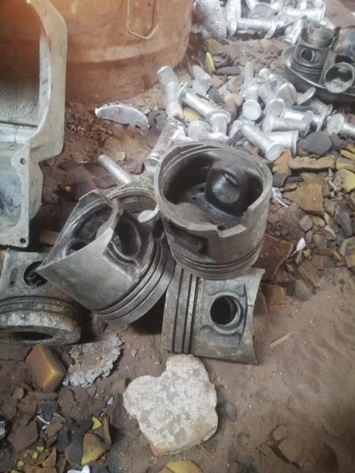
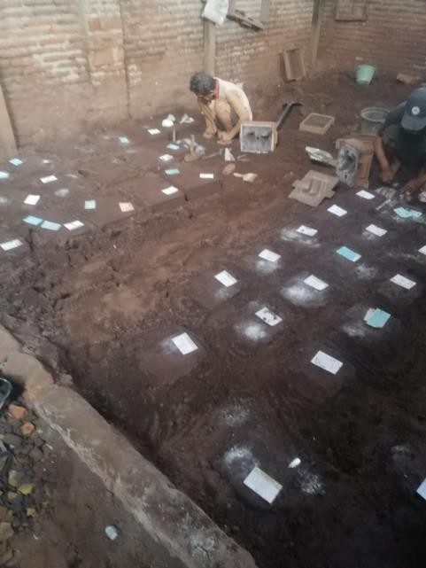

- Hasil dari Pengecoran Spesimen dan Temperatur Tuang 770ºC
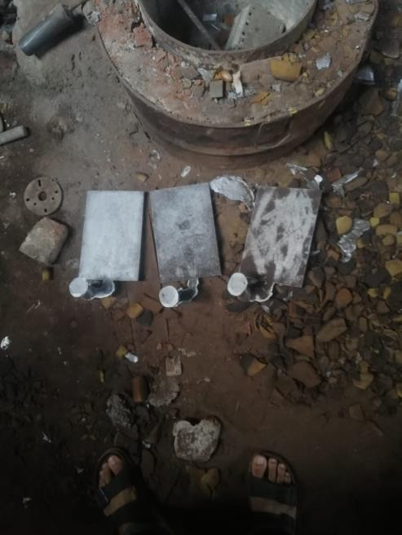
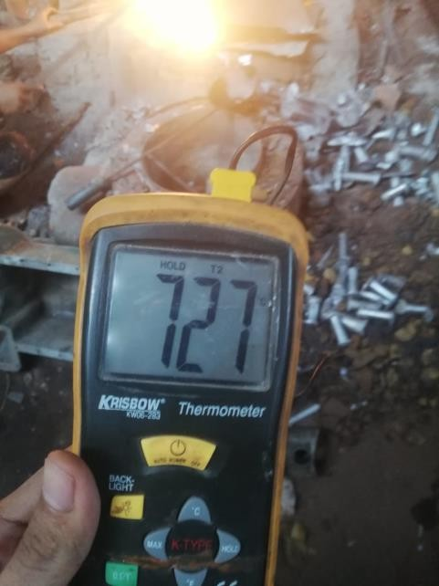

- temperature tuang dengan variasi 727ºC, 727ºC dan 770ºC
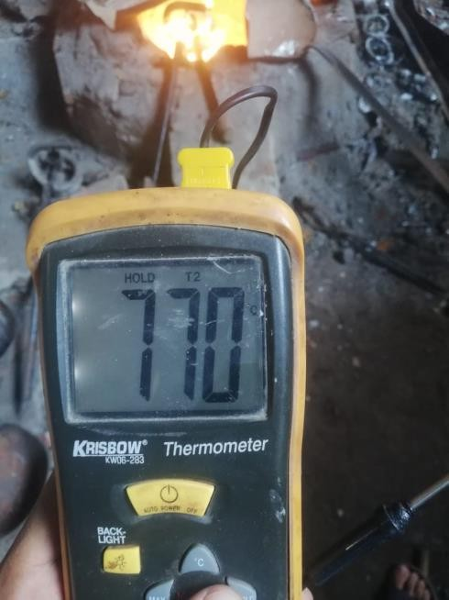
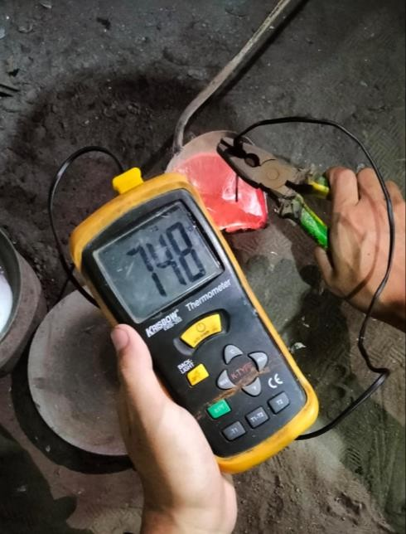

- pemotongan raw material kekerasan dan hasil pemotongan raw material kekerasan
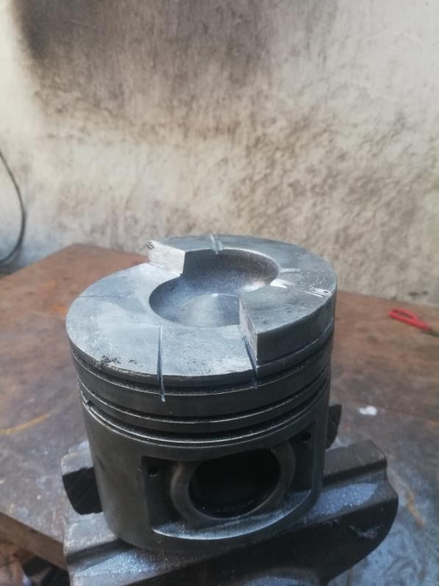
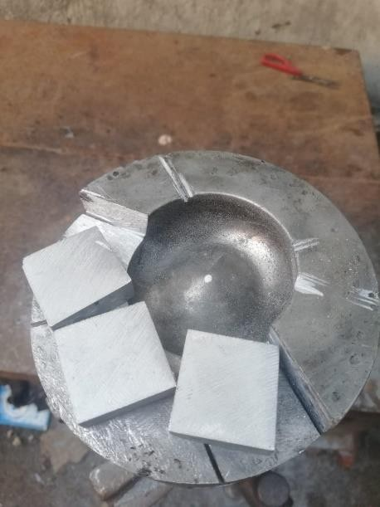

- Gambar Foot step
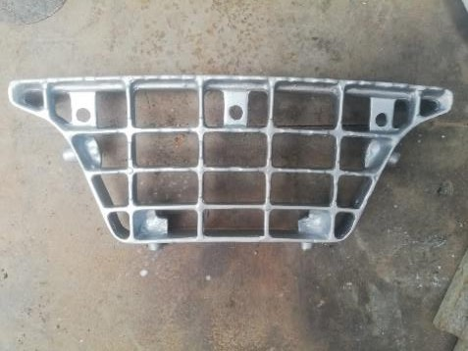

- Proses Pengujian Tarik, hasil Pengujian Tarik dan Pengujian Tarik
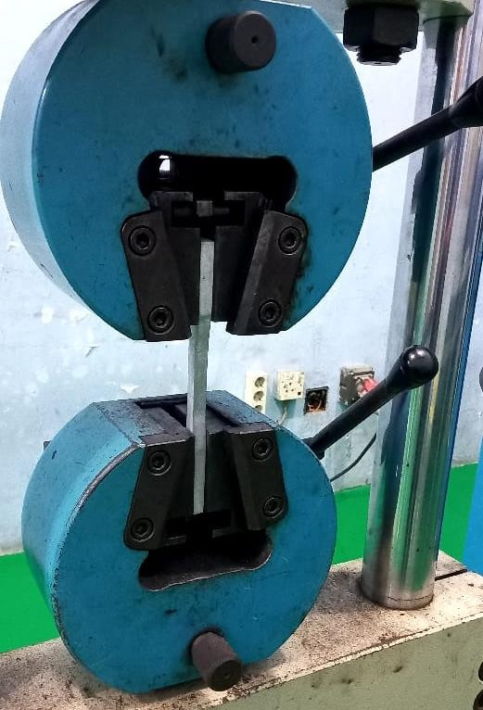
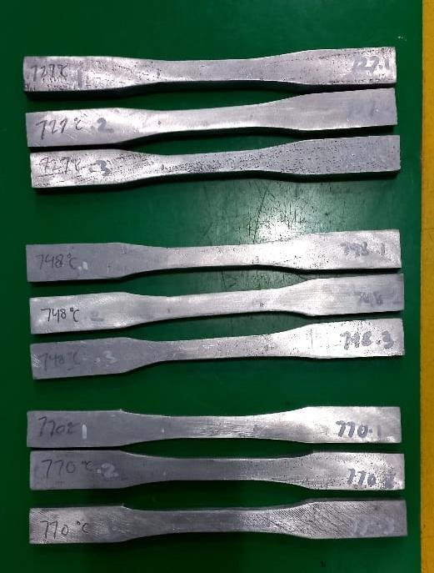
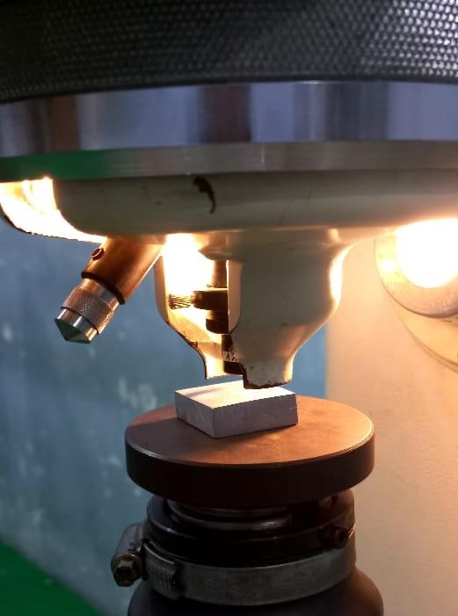

- Hasil Pengujian Kekerasan, Proses pengujian Impak dan Hasil pengujian Impak
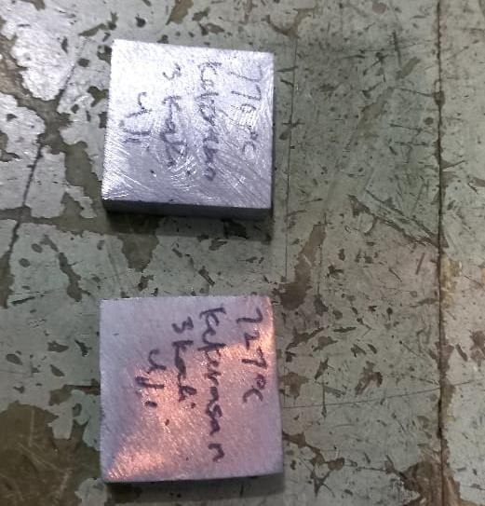
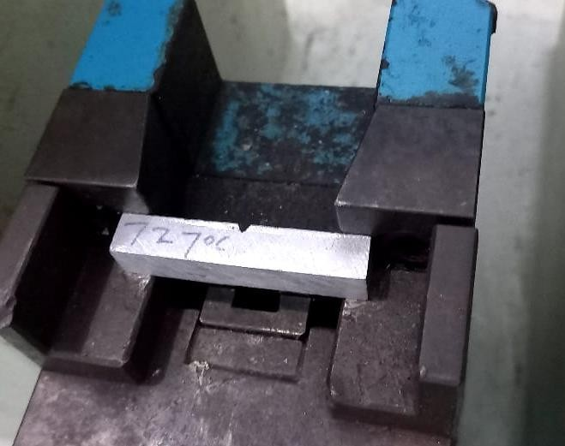

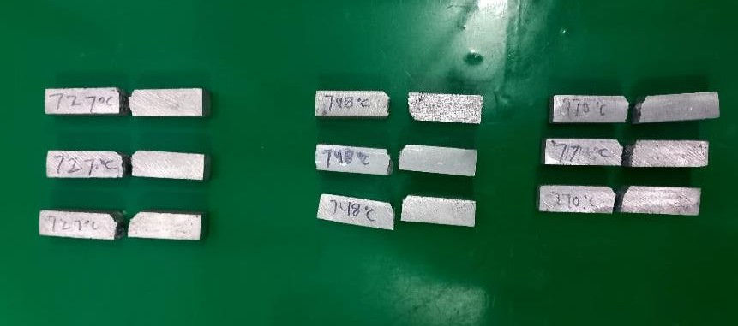

100.0
88.8
90.0
80.0
70.0
60.0
50.0
40.0
30.0
20.0
10.0
0.0
86.5
78.6
pengujian impak
0.070
0.060
0.050
0.040
0.030
0.020
0.010
0.000
0.059
0.057
0.055
Tegangan Tarik (MPa)

- Grafik Pengujian Kekerasan, Impak dan Tarik
Pengujian Kekerasan Brinell
100.00
80.00
60.00
40.00
20.00
0.00
83.4
89.8
68.27
62.8
raw
material
68.27
727°C
748°C
770°C
Seri1
62.8
83.4
89.8
Variasi Spesimen
Kekerasan (BHN)

 | 727°C | 748°C | 770°C
Seri1 | 78.6 Vari | asi Spe 86.5  simen | 88.8

 | 727°C | 748°C | 770°C
Seri1 | 0.059 | 0.057 | 0.055

- Lampiran dari hasil pengujian Komposisi, Uji Kekerasan, Tarik dan Impak
